Tên học sinh:…………………………………………

Lớp:…………………………………….

**TUẦN 28**

**LUYỆN TẬP CHUNG ( SGK trang 144)**

**( Thứ hai ngày 04/05/2020)**

## Bài 1 :  Đúng ghi Đ, sai ghi S :

## Trong hình bên :

## Giải bài 1 trang 144 sgk Toán 4 | Để học tốt Toán 4

a) AB và DC là hai cạnh đối điện song song với nhau.

b) AB vuông góc với AD.

c) Hình tứ giác ABCD có 4 góc vuông.

d) Hình tứ giác ABCD có 4 cạnh bằng nhau.

**Bài 2.** Đúng ghi Đ, sai ghi S.

Trong hình thoi PQRS ( xem hình bên) :

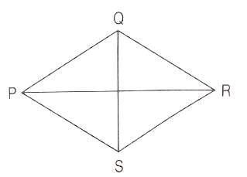

a) PQ và SR không bằng nhau.

b) PQ không song song với PS.

c) Các cặp cạnh đối diện song song.

d) Bốn cạnh đều bằng nhau.

**Bài 3:** Khoanh vào chữ đặt trước câu trả lời đúng:

Trong các hình dưới, hình có diện tích lớn nhất là :

A. Hình vuông

B. Hình chữ nhật

C. Hình bình hành

D. Hình thoi

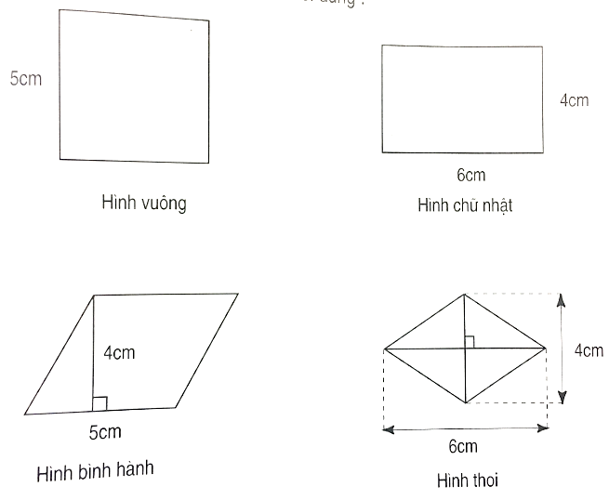

**Bài 4 :** Chu vi hình chữ nhật 56cm, chiều dài là 18 m. Tính diện tích hình chữ nhật.

…………………………………………………………………………….

…………………………………………………………………………….

…………………………………………………………………………….

…………………………………………………………………………….

…………………………………………………………………………….

…………………………………………………………………………….

…………………………………………………………………………….

…………………………………………………………………………….

…………………………………………………………………………….

…………………………………………………………………………….